Использование тренинговых приемов в методике преподавания филологических дисциплин в школе
Коваль М.А.
г.Санкт-Петербург
Современное постиндустриальное общество заинтересовано в том, чтобы его граждане были способны самостоятельно мыслить, активно действовать, принимать решения, гибко адаптироваться к изменяющимся условиям жизни. Создать условия для формирования личности, обладающей выше перечисленными качествами, должна школа. Выпускники школ с традиционной системой обучения эти задачи, к сожалению, решить не могут, они не умеют применять знания, полученные при изучении различных дисциплин в реальных ситуациях. Помочь изменить эту ситуацию помогут новые педагогические методики, технологии, приемы. В этой статье мы рассмотрим некоторые приемы обучения, основанные на популярных сегодня тренинговых методиках, которые наиболее легко могли бы вписаться в учебный процесс существующей в нашей стране классно-урочной системы, и отвечающие требованиям и интересам современного общества.
Есть несколько перспектив рассмотрения тренинга как вида обучения. По своей цели тренинг — это передача технологий действия. По своему содержанию — определенная концепция реальности. По форме — интерактивное обучение, в котором участники активно действуют и взаимодействуют друг с другом и с тренером. Тренинг — обучение технологиям действия на основе определенной концепции реальности в интерактивной форме.
Так как можно вписать тренинговую систему в традиционную классно-урочную?
Тренинг ассоциируется не со скучными лекциями, а с активными формами обучения: ролевыми играми, ситуационными задачами, бизнес-симуляциями, групповыми обсуждениями. Иными словами, формами обучения, требующими активного взаимодействия участников между собой и с тренером. В западной и российской литературе, посвященной технологиям проектирования и проведения тренингов, такой подход называется интерактивным.
Основа концепции интерактивного подхода в обучении – акцент на потребности обучающихся: тренинг становится решением их задач. Он ориентирован на участника, а не на тренера. Это значит, что тренер сосредоточен на том, чему хочет научиться участник, какие навыки желает развить, а не на том, чему он сам хочет научить. Такой подход требует от тренера постоянного внимания к участникам, их ситуации и потребностям, постоянной рефлексии, направленной на то, чтобы увидеть происходящее глазами участников.
Важно отметить вторую принципиально важную, сущностную характеристику интерактивного подхода в обучении: вовлечение участника тренинга как партнера в процесс поиска решения его задач. Участник не может быть пассивным иждивенцем, которому тренер должен все предоставить. Интерактивный тренинг организован так, что участник ставит свои задачи и решает их с помощью ресурсов, предоставляемых тренером.
Делая промежуточный вывод, можно сказать об уникальных возможностях тренинговых технологий и приемов: во-первых, тренинг — это всегда интерактив, поэтому обучающийся вовлечен в действие и ему некогда отвлекаться на вибрирующий телефон; во-вторых, тренинг основывается на получении знаний, которые с вероятностью 99,9% пригодятся ученику, будут поняты им, использованы в будущем.
Предлагаем вашему вниманию схематичный конспект занятия по русскому языку «Морфологические признаки наречия» (обобщающий урок по морфологии наречия). Урок состоит из этапов аналогичных или близких к этапам тренинга.
Этап 1: Настрой на урок, выход на озвучивание темы и цели занятия.
Упражнение «Орехи». Простое упражнение, цель которого настроить всех присутствующих на позитивный лад. Каждому участнику выдаётся обыкновенный грецкий орех с требованием как можно лучше запомнить его за одну минуту. Желательно также дать ему имя. Потом все орехи складываются в одну корзинку, перемешиваются, и нужно найти свой. Как только все справятся с этим, следует обсуждение, являющееся главной частью игры. Во время обсуждения обучающиеся должны объяснить, как именно он запомнил свой орех, по каким признакам нашёл его "в толпе". Естественный вывод из этого упражнения - все люди кажутся одинаковыми на первый взгляд, но приглядевшись, можно увидеть, что каждый из них уникален, интересен, достоин изучения. Это должно быть озвучено.
Далее выходим на тему урока с помощью наводящих вопросов: какую часть речи изучаем, в чем ее уникальность, какова будет тема урока, назовите цели и т. д., ориентируясь по ситуации.
Этап 2: активизация работы двух полушарий, поднятие эмоциональной планки.
Зарядка для мозга «Алфавит».
Перед вами таблица. Ее можно составить самому под каждый случай тренировки. Важно лишь соблюдать общие правила:
- Таблица должна быть близка к квадратной (то есть не в один ряд и не в один столбец, а с примерно равными сторонами)
- под буквой «Л» должен оказаться значок «П»
- под «П» - «Л»
- «О» под «О»
- Остальное случайным образом.
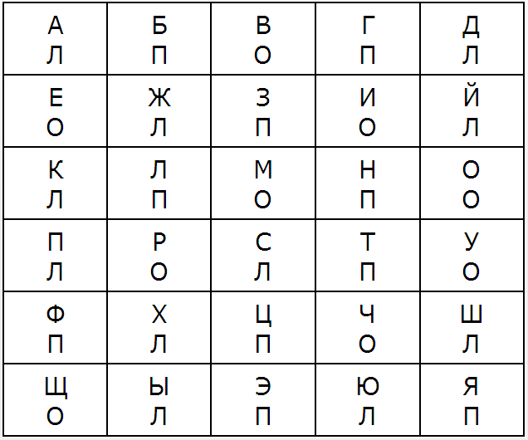

Разместите лист для упражнения «Алфавит» на стене, на уровне глаз обучающихся, а сами встаньте так, чтобы вы могли видеть и ученика, и листок.
1. Задача ученика, глядя на лист, называть каждую букву алфавита из верхнего ряда и одновременно с этим поднимать одну или две руки в соответствиями с буквами нижнего ряда (Л – левая рука, П – правая рука, В – две руки вместе).
2. Пока ученик продвигается от начала до конца алфавита с максимальной для себя скоростью, вы следите за точностью выполнения инструкции, и просите клиента начинать всё с начала, если он ошибся или остановился.
3. Если это удалось проделать слишком легко и быстро, можно пройтись по буквам от Я до А, или двигаться по вертикальным столбикам. Важно, чтобы ученика полностью захватило выполнение задачи.
Этап 4: работа за творческим столом.
Творческий стол — место в классе, где хранятся краски, карандаши, чистая бумага, ножницы, клей и т. п. Основная задача ребят на этом этапе выбрать и реализовать одно задание из двух на выбор: изобразить на бумаге «Наречие» (нарисовать, как они его себя представляют, отобразить морфологические особенности и т. д.), либо написать лингвистическую сказку с условным названием «В стране Наречие».
Этап 5: презентация работ, выступления обучающихся.
Этап 6: обобщение изученного.
Упражнение «Восточный базар». Инструкция для участников. «Вот через пару минут мы с вами устроим такой восточный рынок. Но предварительно надо подготовиться. Каждый участник получает четыре небольших листочка (стикеров). На каждом из листочков разборчиво напишите свое имя и каждую записку сложите текстом внутрь несколько раз, чтобы не было видно вашего имени. Подготовленные записки складываем на этот стол (лучше поместить в красочную коробку). Перемешать горку записок. Теперь мы с вами отправимся на восточный рынок. Каждый по очереди подходите к горке и вытягивайте по 4 бумажки. В течение следующих 5 минут вам придется с помощью ответов на вопросы по теме (их придумывает тот участник, который «продает» листочек владельцу) найти и вернуть себе все четыре листочка с вашим именем. Первые два покупателя, которым удастся быстрее всех приобрести дорогой товар, подойдут к учителю и будут считаться победителями».
Этап 6: получение домашнего задания.
Таким образом, используя некоторые техники тренингового обучения мы можем решить несколько самых актуальных задач образования на сегодняшний день: мотивация (позитивный эмоциональный настрой помогает легче найти общую волну с обучающимися), усваеваемость материала (благодаря тому, что тренинг требует не просто изучить материал, а пропустить его через себя, «пощупать», «потрогать», «попробовать на зуб», обучение становится не только интересным, но еще и качественным).

Использованная литература
1. Дмитрий Григорьев «Бизнес-тренинг: как это делается».
2. Елена Сидоренко «Технологии создания тренинга. От замысла к результату».
3. Интернет-ресурс: http://nlp.by/ - Институт НЛП

